**Power BI 的组成部分**

Power BI 包含 Windows 桌面应用程序（称为 **Power BI Desktop**）、联机 SaaS（*软件即服务*）服务（称为 **Power BI 服务**），及移动 Power BI **应用**（可在 Windows 手机和平板电脑及 iOS 和 Android 设备上使用）。

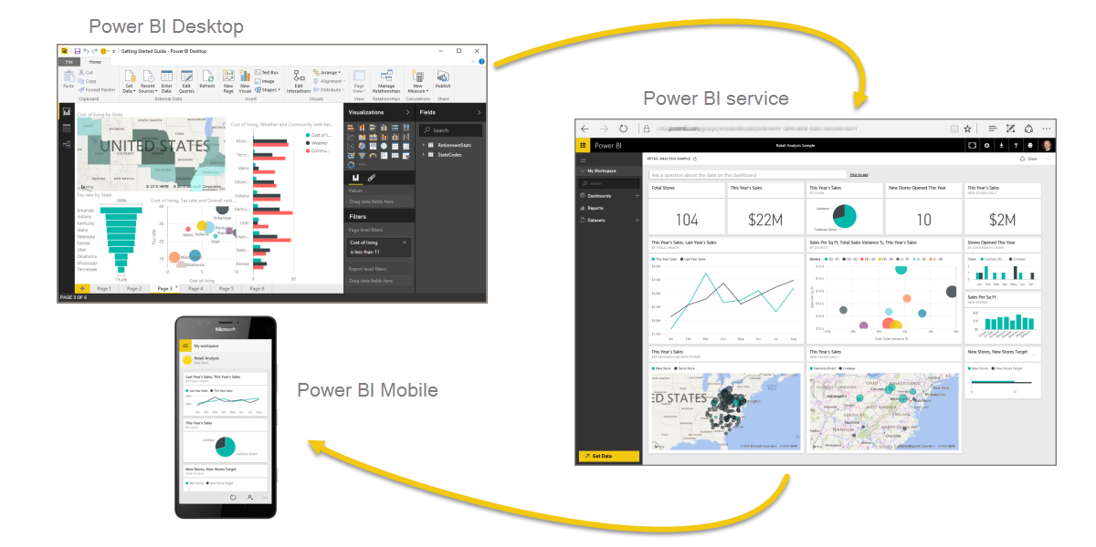

**Power BI 如何与你的角色匹配**

处理数字、生成业务报表的同事可能主要使用 **Power BI Desktop**（并将 Desktop 报表发布到 Power BI 服务，然后你可查看）。 而另一个负责销售的同事可能主要使用 Power BI 手机应用，监视销售配额的进度，深入了解新的潜在销售顾客详细信息。

# 使用 Power BI

 Power BI 中操作的**一般流程**如下：

* 将数据导入 Power BI Desktop，并创建报表。
* 发布到 Power BI 服务，你可在该服务中创建新的可视化效果或构建仪表板
* 与他人（尤其是差旅人员）共享你的仪表板
* 在 Power BI Mobile 应用中查看共享仪表板和报表并与其交互

# Power BI 的构建基块

Power BI 中的基本构建基块有：

* 可视化
* 数据集
* 报表
* 仪表板
* 磁贴

## 可视化效果

**可视化效果**（有时也称为 **视觉对象**）是数据的可视化表示形式，例如图表、图形、彩色编码的地图或其他你可创建用以直观呈现你的数据的有趣事物

## 数据集

**数据集** - Power BI 用来创建其可视化效果的数据集合。

## 报表

在 Power BI 中，**报表**是一起显示在一个或多个页面的可视化效果集合

# 快速了解一下 Power BI 服务

## 使用云服务创建开箱即用型仪表板

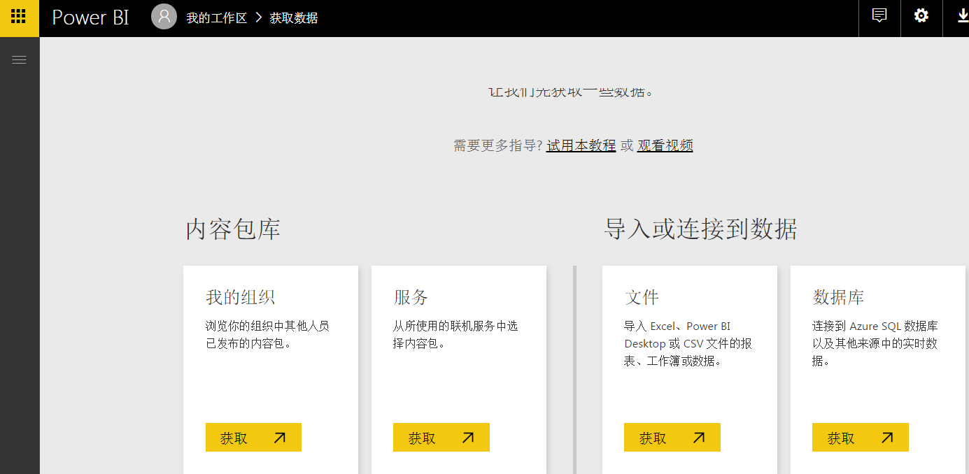

https://powerbi.microsoft.com/zh-cn/guided-learning/powerbi-learning-1-1-overview-of-power-bi-desktop/